Oddział Zamku Królewskiego na Wawelu.
Zakończenie wielkiego projektu modernizacji:
Wielokulturowa Rzeczpospolita – Zamek Pieskowa Skała

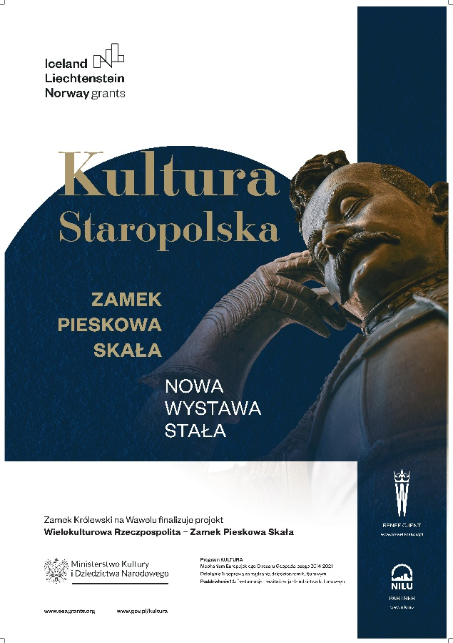

Ponad 18,4 milionów złotych, w tym 1,9 mln zł przekazanych przez Ministerstwo Kultury i Dziedzictwa Narodowego – tyle Zamek Królewski na Wawelu – w ramach Programu KULTURA Mechanizmu Europejskiego Obszaru Gospodarczego 2014-2021 – przeznaczył na modernizację swego oddziału Zamku Pieskowa Skała. Remont objął dziedziniec, a także część pomieszczeń na parterze skrzydła południowego, gdzie powstała nowa wystawa stała Kultura staropolska. Środki finansowe zostały również przeznaczone na konserwację kaplicy św. Michała Archanioła oraz bezcennych dzieł sztuki. Przeprowadzono także specjalistyczne badania jakości powietrza wewnątrz Zamku.
– Zapraszam do odkrywania Zamku Pieskowa Skała na nowo. Dzięki programowi KULTURA Mechanizm Finansowego Europejskiego Obszaru Gospodarczego na lata 2014-2021 przedstawiamy dziś zwiedzającym najważniejsze dzieła kultury staropolskiej: galerię kodeńską Sapiehów oraz wspaniałe, XVII-wieczne cynowe sarkofagi Sieniawskich pochodzące z Brzeżan. Można je określić jako swego rodzaju „pomniki” kultury Rzeczypospolitej okresu nowożytnego. Nasi goście zwiedzą też odrestaurowaną kaplicę zamkową, która wygląda imponująco – zaprasza prof. Andrzej Betlej – Dyrektor Zamku Królewskiego na Wawelu.

W STRONĘ DOSTĘPNOŚCI
W 2016 roku zakończyliśmy remont Zamku Pieskowa Skała, obejmujący m.in. odnowienie elewacji oraz całkowitą wymianę dachów, finansowany ze środków MKiDN oraz funduszy norweskich. Naturalne procesy starzenia się obiektu i zużycie techniczne przyczyniły się jednak do podejmowania kolejnych działań o charakterze prac konserwatorsko-adaptacyjnych. Ich zakres w projekcie uznano za priorytetowy z uwagi na pogarszający się stan zespołu zabytkowego oraz potrzebę udostępnienia przestrzeni dla osób z niepełnosprawnościami.

Zamek Pieskowa Skała położony w odległości 30 km na północny zachód od Krakowa,
w sercu Ojcowskiego Parku Narodowego, od wieków góruje nad malowniczą Doliną Prądnika. Wpisany w jurajski krajobraz ze słynną Maczugą Herkulesa jest dziś jedyną dobrze zachowaną warownią na Szlaku Orlich Gniazd i należy do najważniejszych nowożytnych rezydencji na terenie Małopolski i całego kraju. Dziś jako Muzeum stanowi oddział Zamku Królewskiego na Wawelu.

POTRZEBNE ZMIANY
Gruntowny remont przeszły nie tylko zamkowe dziedzińce, ale także kaplica św. Michała Archanioła wraz z poddaną konserwacji pierwotną XVII-wieczną polichromią. Odnowiono też znaczące dla wawelskiej kolekcji muzealia – dwie barokowe szafy oraz XVIII-wieczny zapewne dłuta Michała Klahra, datowany na początek XVII wieku ołtarz znajdujący się w kaplicy. – Nasz nadrzędny cel konserwatorski został osiągnięty. Dziś zwiedzający mogą podziwiać dotąd niedostępną a prawdziwie spektakularną przestrzeń kaplicy – zwraca uwagę prof. Andrzej Betlej.
Przypomnijmy, że w ramach projektu dokonano również specjalistycznych pomiarów warunków klimatycznych panujących w przestrzeni ekspozycji w Zamku, w celu stworzenia lepszej ochrony dla muzealiów i całego obiektu. Działania na rzecz opracowania optymalnej strategii ochrony dziedzictwa kulturowego zrealizowaliśmy dzięki współpracy z norweskim Partnerem Norskinstitutt for Luftforskning (NILU).

POWRÓT DO PRZESZŁOŚCI
Wychodząc naprzeciw oczekiwaniom i potrzebom szerokiej publiczności oddział Zamku Królewskiego na Wawelu zyskał też nową wystawę stałą. Kultura staropolska powstała
w czterech salach na parterze Zamku Pieskowa Skała, a także w pomieszczeniach kaplicy
i krypty. Zwiedzający poznają kulturę staropolską nie tylko poprzez wybrane eksponaty ze zbiorów Wawelu z dziedziny malarstwa, złotnictwa, rzemiosła artystycznego i militariów, ale także od kuchni.
WYKORZYSTANA SZANSA
Dzięki projektowi Wielokulturowa Rzeczpospolita Zamek Pieskowa Skała w ramach Programu KULTURA Mechanizmu Europejskiego Obszaru Gospodarczego 2014-2021 odział Zamku Królewskiego na Wawelu zyskał nowy sprzęt i wyposażenie, w tym najnowocześniejsze narzędzia multimedialne służące do badania warunków przechowywania zbiorów i tworzenia aranżacji wystawy.
Projekt, którego celem jest przede wszystkim zachowanie i ochrona dziedzictwa kulturowego, obejmuje także szeroką ofertę edukacyjną.

Realizacja projektu była możliwa dzięki wsparciu udzielonemu przez Islandię, Liechtenstein i Norwegię, a także znaczącym środkom z budżetu państwa.

Kontakt dla mediów:
Urszula Wolak-Dudek
Rzecznik prasowy Zamku Królewskiego na Wawelu
Tel. 513 867 147
Email: uwolak@wawelzamek.pl

